**هندسة برمجيات**

Lab0

عمل الطالبة:

سلمى المنصوب

* **تعريف Repo جديد وعرض حالته :**



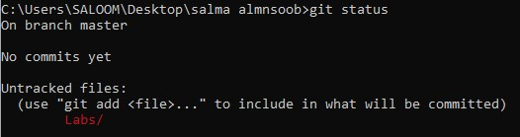

* **ضبط اسم و ايميل المستخدم:**



* **اضافة الملف الى Stage Area وحفظ التغيرات وعمل Snapshot :**



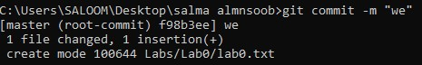

* **اظهار كل السجلات الخاص ب Repo:**

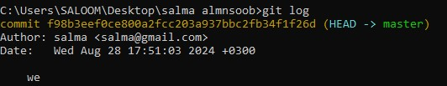

* **انشاء فرع جديد:**



* **الاستعلام عن كل الفروع في المشروع:**

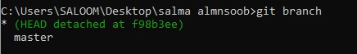

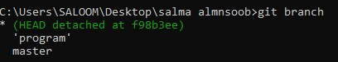

* **الانتقال الى الفرع الاخر:**



* **لتحويل الى فرع اخر واذا لم يكن موجود يقوم بانشاءه:**



* **عرض الملفات التي تحت المراقبه:**

